Администрация городского округа
муниципального образования
«город Саянск»

ПОСТАНОВЛЕНИЕ

От | 22.05.2023 | № | 110-37-627-23
г.Саянск

 |  | ⎡ | Об организации и проведении праздничной ярмарки в период проведения праздника День защиты детей в 2023 году | ⎤

В целях организации и проведения праздничной ярмарки в период проведения праздника, посвященного Международному дню защиты детей, руководствуясь статьей 11 Федерального закона 28 декабря 2009 года № 381-ФЗ «Об основах государственного регулирования торговой деятельности в Российской Федерации», статьей 16 Федерального закона от 6 октября 2003 года № 131-ФЗ «Об общих принципах организации местного самоуправления в Российской Федерации», Положением о порядке организации ярмарок на территории Иркутской области и продажи товаров (выполнение работ, оказания услуг) на них и требованиях к организации продажи товаров (выполнения работ, оказания услуг) на ярмарках, организованных на территории Иркутской области, утвержденным постановлением Правительства Иркутской области от 17 ноября 2010 года № 284-пп, статьями 4, 32, 38 Устава муниципального образования «город Саянск», администрация городского округа муниципального образования «город Саянск»,
ПОСТАНОВЛЯЕТ:
- Отделу экономического развития и потребительского рынка Управления по экономике администрации городского округа муниципального образования «город Саянск» организовать и провести 1 июня 2023 года праздничную ярмарку в период проведения праздника, посвященного Международному дню защиты детей (далее – Ярмарка).
- Утвердить План мероприятий по организации Ярмарки и продажи товаров на ней согласно приложению к настоящему постановлению.
- Опубликовать настоящее постановление в газете «Саянские зори» и разместить на официальном сайте администрации городского округа муниципального образования «город Саянск» в информационно-телекоммуникационной сети «Интернет».

- Настоящее постановление вступает в силу после дня его подписания.

Исполняющий обязанности мэра
городского округа муниципального
образования «город Саянск» М.Ф. Данилова

Федорович Е.А.
(39553) 57242
Приложение
к постановлению администрации
городского округа муниципального образования «город Саянск»
от 22.05.2023 № 110-37-627-23

План мероприятий по организации Ярмарки и продажи товаров (оказания услуг) на ней

№  п/п | Наименование мероприятий | Срок  реализации мероприятий | Ответственные исполнители
 | Прием письменных заявок на участие в Ярмарке. | по 29.05.2023 | Отдел экономического развития и потребительского рынка Управления по экономике
 | Рассмотрение заявок на участие в ярмарке | по 30.05.2023 | Отдел экономического развития и потребительского рынка Управления по экономике
 | Направление информации о результатах рассмотрения заявок с приложением пакета документов, в комитет по управлению имуществом для заключения договоров | В течение одного рабочего дня со дня рассмотрения заявок | Отдел экономического развития и потребительского рынка Управления по экономике
 | Направление уведомлений об отказе в предоставлении места для продажи товаров (оказание услуг) на ярмарке | В течение трех рабочих дней со дня приема заявки | Отдел экономического развития и потребительского рынка Управления по экономике
 | Заключение договоров на предоставление места на Ярмарке согласно поступившим заявкам. | по 31.05.2023 | Комитет по управлению имуществом
 | Организация уборки территории и вывоза твердых коммунальных отходов. | до 01.06.2023  и в течение срока работы Ярмарки | МУ «Управление обслуживания социальной сферы»
 | Соблюдение на территории, на которой организуется Ярмарка, установленных законодательством требований пожарной безопасности и организация охраны общественного порядка. | 01.06.2023 | Управление культуры
 | Размещение участников Ярмарки в соответствии со схемой. | 01.06.2023 | Отдел экономического развития и потребительского рынка Управления по экономике
 | Осуществление контроля за соответствием ассортимента товаров, реализуемых на Ярмарке. | 01.06.2023 | Отдел экономического развития и потребительского рынка Управления по экономике

Начальник Управления по экономике Е.Н. Зайцева

Приложение № 1
к Плану мероприятий по организации
Ярмарки и продажи товаров (оказания услуг) на ней

Порядок
организации ярмарки и продажи товаров (оказания услуг) на ней

1. Наименование и тип Ярмарки: универсальная праздничная ярмарка.
2. Адрес места проведения Ярмарки: г. Саянск, мкр. Юбилейный, парк «Таежные бульвары».
3. Срок проведения ярмарки: 1 июня 2023 года.
4. Режим работы Ярмарки: с 12:00 до 20:00 часов.
5. Организатором ярмарки является администрация городского округа муниципального образования «город Саянск» (далее – Организатор ярмарки).
Адрес местонахождения Организатора ярмарки: г. Саянск, мкр. Олимпийский, д. 30.
6. Ярмарка организуется с целью торгового обслуживания населения города Саянска в месте проведения праздничных мероприятий, посвященных Международному дню защиты детей.
7. Участники ярмарки: юридические лица и индивидуальные предприниматели (в части оказания услуг общественного питания – юридические лица и индивидуальные предприниматели, оказывающие услуги общественного питания в стационарных объектах).
8. Размещение участников ярмарки осуществляется на земельном участке, находящемся в муниципальной собственности города Саянска, согласно Схеме размещения торговых мест на праздничной ярмарке (приложение к настоящему Порядку).
9. Организатор ярмарки обеспечивает:
- наличие при входе на ярмарку вывески с указанием наименования Организатора ярмарки, адреса его местоположения, режима работы ярмарки;
- надлежащее санитарно-техническое состояние территории, на которой организуется проведение ярмарки;
- оснащение территории, на которой организуется проведение ярмарки, контейнерами для сбора мусора;
- соблюдение на территории, на которой организуется проведение ярмарки, установленных законодательством требований пожарной безопасности, охраны общественного порядка;
- проверку соответствия занимаемых участниками ярмарки мест для продажи товаров согласно Схеме размещения мест для продажи товаров, заключенным договорам на предоставления места на ярмарке.
10. Участник ярмарки обязан:
- размещать торговое оборудование на земельном участке согласно Схеме размещения торговых мест;
- не производить передачу права на использование места для продажи товара третьим лицам;
- обеспечить наличие на рабочем месте и доведение до сведения покупателей в наглядной и доступной форме необходимой и достоверной информации о товарах, вывески с информацией о наименовании хозяйствующего субъекта, осуществляющего торговую деятельность, оформленных ценников с указанием наименования товара, сорта (при его наличии), цены за вес или единицу товара;
- соблюдать требования, предусмотренные законодательством Российской Федерации в области обеспечения санитарно-эпидемиологического благополучия населения, пожарной безопасности, охраны окружающей среды, ветеринарии, защиты прав потребителей, требования, предъявляемые к продаже отдельных видов товаров, и другие предусмотренные законодательством Российской Федерации требования;
- осуществлять торговую деятельность только в пределах предоставленного торгового места.
11. В соответствии с Общероссийским классификатором продукции по видам экономической деятельности ОК 034-2014 (КПЕС 2008) (принят приказом Федерального агентства по техническому регулированию и метрологии от 31 января 2014 года № 14-ст) ассортимент товаров, реализуемых на ярмарке включает:
10.32. Продукция соковая из фруктов и овощей.
10.52. Мороженое.
10.82.2. Шоколад и изделия кондитерские сахаристые.
11.07. Напитки безалкогольные; минеральные воды и прочие питьевые воды (за исключением разлитых в стеклянную бутылку).
32.40. Игры и игрушки.
56.10.19. Оказание услуг предприятиями общественного питания в соответствии с ОК 034-2014 – услуги по обеспечению питанием прочие.
56.10.19 Оказание услуг предприятиями общественного питания в соответствии с ОК 034-2014 - Услуги по обеспечению питанием прочие.

Приложение № 2
к Плану мероприятий по организации
Ярмарки и продажи товаров (оказания услуг) на ней

Порядок
предоставления мест для продажи товаров (оказания услуг) на Ярмарке

- Места на ярмарке предоставляются юридическим лицам и индивидуальным предпринимателям, зарегистрированным в установленном действующим законодательством Российской Федерации порядке, а также гражданам, занимающихся изготовлением товаров народного промысла, согласно Схеме размещения мест для продажи товаров на ярмарке, в количестве 10 (десять) мест (приложение к Порядку организации ярмарки и продажи товаров (оказания услуг) на ней).
- Участники ярмарки осуществляют деятельность по продаже товаров на основании договора на предоставление места на ярмарке, заключенного с Организатором ярмарки.
- Предоставление мест для продажи товаров (оказания услуг) участникам ярмарки осуществляет Организатор ярмарки на основании заявки на участие в ярмарке с приложением соответствующих документов, указанных в форме заявки, в соответствии с приложением № 1 к настоящему Порядку.
Заявка может быть предоставлена лично в отдел экономического развития и потребительского рынка Управления по экономике администрации городского округа муниципального образования «город Саянск» (г. Саянск, м-н Олимпийский, д. 30, каб. 308), направлена по электронной почте на адрес: fedorovich_ea@admsayansk.irmail.ru, либо по факсу на номер (39553) 5-72-42.
- Заявки принимаются по 29 мая 2023 года. Поданные заявки рассматриваются в течение одного рабочего дня со дня подачи заявки.
- С участниками ярмарки заключается договор на предоставление места для продажи товаров (оказания услуг) на ярмарке в соответствии с Формой договора (Приложение № 3 к настоящему Порядку).
- При превышении количества заявок над лимитом мест для продажи товаров на ярмарке, места для продажи товаров на ярмарке предоставляются участникам, первым подавшим заявки.
- Основаниями для отказа в предоставлении места для продажи товаров (оказания услуг) на ярмарке являются:
- отсутствие свободного места для продажи товаров (оказания услуг) на ярмарке;
- несоблюдение условий и срока подачи заявки на предоставление места для продажи товаров (оказания услуг) на ярмарке;
- непредставление или представление не в полном объеме документов, указанных в форме заявки;
- несоответствие предлагаемого заявителем вида (группы) товаров (услуг) типу ярмарки, указанному в Порядке организации ярмарки.
8. Уведомление об отказе в предоставлении места для продажи на ярмарке направляется в течение трех рабочих дней со дня подачи заявки, по форме в соответствии с приложением № 2 к настоящему Порядку.
9. Размер платы за предоставление торговых мест на ярмарке, а также за оказание услуг, связанных с обеспечением торговли (уборка территории и другие услуги), определяется Организатором ярмарки.
Плата рассчитывается по следующей формуле:

Ап = S x Ко, где:

Ап - арендная плата, в рублях за день за 1 кв. м;
S - площадь торгового места, 1 кв. м;
Ко - рыночная стоимость величины арендной ставки 1 кв.м. земельного участка, расположенного на территории муниципального образования «город Саянск», в размере ежедневной арендной платы, руб./кв. м.
- Льготы по оплате за предоставление торгового места участникам ярмарке не предоставляются.

Приложение № 1
к Порядку предоставления мест для продажи товаров (оказания услуг) на Ярмарке
Мэру городского округа МО «город Саянск»
Боровскому О.В.

от_________________________________________
наименование (для юридических лиц), Ф.И.О. (для предпринимателей)
____________________________________________
адрес______________________________________
___________________________________________
(контактная информация (телефон или элект.почта)

ЗАЯВЛЕНИЕ

Прошу предоставить место для продажи товаров на праздничной универсальной ярмарке по адресу: г. Саянск, мкр. Юбилейный, парк «Таежные бульвары», проводимой 1 июня 2023 года на основании постановления администрации городского округа муниципального образования «город Саянск» от ________________ № __________________ «Об организации праздничной универсальной ярмарки в период проведения мероприятий, посвященных Дню защиты детей в 2023 году»

количество торговых мест:________

площадь торгового места _____м²

ассортимент товаров:________________________________________________

__________________________________________________________________

Приложение на _____ л. в ____экз.

Приложение:
для юридических лиц:

Выписка из Единого государственного реестра юридических лиц.

Копия документа, подтверждающего полномочия руководителя.

Копия документа, удостоверяющего права (полномочия) представителя юридического лица, если с заявлением обращается представитель юридического лица (приказ, доверенность).

для индивидуальных предпринимателей:

Выписка из Единого государственного реестра индивидуальных предпринимателей.

Копия документа, удостоверяющего личность.

Копия документа, удостоверяющего права (полномочия) представителя индивидуального предпринимателя, если с заявлением обращается представитель индивидуального предпринимателя (приказ, доверенность).

«______» _______________ 20__ г. _________ /___________________/
(подпись) (Ф.И.О.)

Приложение № 2
к Порядку предоставления мест
по продаже товаров (оказания услуг) на Ярмарке

ФОРМА УВЕДОМЛЕНИЯ
об отказе в предоставления места на праздничной универсальной ярмарке
______________________________
наименование
_______________________________
(юридический, почтовый адрес)
________________________________
контактная информация (номер телефона, адрес электронной почты)

Уведомление
Администрация городского округа муниципального образования «город Саянск» извещает Вас об отказе в предоставлении места на универсальной праздничной ярмарке по адресу: г. Саянск, м-н Юбилейный, парк «Таежные бульвары», проводимой на основании постановления администрации городского округа муниципального образования «город Саянск» от ________________№ __________________ «Об организации праздничной универсальной ярмарки в период проведения мероприятий, посвященных Дню защиты детей в 2023 году» по причине:___________________

«______» ___ 20__ г. _________ /___________________/
(подпись) (Ф.И.О.)

Приложение № 3
к Порядку предоставления мест для продажи товаров (оказания услуг) на Ярмарке

ФОРМА ДОГОВОРА
НА ПРЕДОСТАВЛЕНИЕ ТОРГОВОГО МЕСТА НА ЯРМАРКЕ
№ _________

Иркутская область,
муниципальное образование «город Саянск» «___» ____________ 2023г.

Муниципальное образование «город Саянск» Иркутской области, свидетельство о государственной регистрации Устава муниципального образования регистрационный № RU383040002005001, выданное Главным управлением Министерства юстиции Российской Федерации по Сибирскому федеральному округу 16 ноября 2005 года, в лице председателя Комитета по управлению имуществом администрации муниципального образования «город Саянск» гражданина Российской Федерации Матвеенко Юлии Александровны, действующей на основании Положения о Комитете по управлению имуществом администрации муниципального образования «город Саянск», утвержденного решением Думы муниципального образования «город Саянск» от 05.05.2009 № 051-14-62 и доверенности от 09 октября 2019 года, выданной мэром городского округа муниципального образования «город Саянск», именуемое в дальнейшем «Ссудодатель», и _____________________________, ИНН __________________, зарегистрированный по адресу: ___________________________________________, именуемый в дальнейшем «Ссудополучатель», и именуемые в дальнейшем «Стороны», на основании заявления от «___» __________ 2023 года, заключили настоящий договор на предоставление торгового места на ярмарке в месте проведения городских праздничных мероприятий, проводимой на основании Постановления администрации городского округа муниципального образования «город Саянск» от «___»________________ №____________ «Об организации и проведении праздничной ярмарки «Масленица» в месте проведения праздничного гуляния в 2023 году» (далее – Договор) о нижеследующем:

1. Предмет Договора
1.1. Ссудодатель предоставляет, а Ссудополучатель принимает на территории муниципального образования «горд Саянск» во временное пользование торговое место(а), общей площадью _________ кв.м. (далее – торговое место) в границах, указанных в Схеме размещения торговых мест, прилагаемой к настоящему Договору и являющейся его неотъемлемой частью, при проведении ярмарки по адресу: Иркутская область, г.Саянск, микрорайон Юбилейный, парк «Таежные бульвары», для осуществления торговли___________________________, с установкой на нем торгового оборудования (при необходимости).
1.2. Предоставление Ссудодателем торгового места не влечет приобретение Ссудополучателем каких-либо прав на соответствующий земельный участок или его часть.
2. Срок действия Договора
2.1. Срок пользования торговым местом устанавливается на один день – 01.06.2023г.
2.2. Продление срока действия настоящего Договора не допускается.

3. Плата по договору
3.1. Плата за пользование торговым местом на ярмарке определяется в соответствии с Отчетом об оценке рыночной стоимости величины арендной ставки 1 кв.м. земельного участка, расположенного на территории муниципального образования «город Саянск», в размере ежедневной арендной платы, для обслуживания зон отдыха населения, и составляет: _______ руб. за 1 кв.м.
Расчет платы за пользование торговым местом 1кв.м. х _______ руб
3.2. Плата вносится Ссудополучателем разовым платежом путем перечисления по реквизитам: Получатель ИНН 3814003623, КПП 381401001, УФК по Иркутской области (Комитет по управлению имуществом муниципального образования «город Саянск», л/с 04343010240), р\с (каз.сч.) 03100643000000013400, к\с (ед.каз.сч.) 40102810145370000026, ОТДЕЛЕНИЕ ИРКУТСК БАНКА РОССИИ//УФК ПО ИРКУТСКОЙ ОБЛАСТИ г. Иркутск, БИК 012520101, Поле 104 КБК 910 111 050 120 40000 120, Поле 105 ОКАТМО 25726000.
В платежном поручении Ссудополучатель указывает назначение платежа – «Праздничная ярмарка» по договору № ________.

4. Права и обязанности Сторон
4.1. Ссудодатель имеет право:
4.1.1. На беспрепятственный доступ на территорию используемого торгового места с целью его
осмотра на предмет соблюдения условий Договора.
4.1.2. На возмещение убытков, причиненных в результате ненадлежащего исполнения обязанностей по настоящему Договору, ухудшением экологической обстановки в результате осуществления хозяйственной деятельности, а также по иным основаниям, предусмотренным законодательством Российской Федерации.
4.2. Ссудодатель обязан:
4.2.1. Передать Ссудополучателю торговое место по акту приема-передачи.
4.3. Ссудополучатель имеет право:
4.3.1. Использовать торговое место на условиях, установленных Договором.
4.4. Ссудополучатель обязан:
4.4.1. Выполнять в полном объеме все условия Договора.
4.4.2. Использовать торговое место исключительно по назначению, указанному в пункте 1.1 настоящего Договора.
4.4.3. Произвести оплату за пользование торговым местом в размере, установленном настоящим Договором.
4.4.4. Занимать торговое место согласно утвержденной схеме размещения торговых мест на ярмарке в месте проведения городских праздничных мероприятий, и п.1.1 настоящего договора.
4.4.5. Осуществлять продажу товаров только в пределах предоставленного торгового места и не размещать торговое оборудование за его пределами.
4.4.6. Хранить в течение всего периода осуществления деятельности по продаже товаров на ярмарке документы, подтверждающие предоставление места для продажи товаров на ярмарке.
4.4.7. Не производить передачу права на использование места для продажи товаров третьим лицам.
4.4.8. Соблюдать при использовании торгового места требования градостроительных регламентов, строительных, экологических, санитарно-гигиенических, противопожарных правил, Правил благоустройства территории муниципального образования «город Саянск», утвержденных решением Думы городского округа муниципального образования «город Саянск», местных нормативов градостроительного проектирования муниципального образования «город Саянск», утвержденных решением Думы городского округа муниципального образования «город Саянск», Правил землепользования и застройки городского округа муниципального образования «город Саянск», утвержденных решением Думы городского округа муниципального образования «город Саянск» и иных правил, согласно статьи 42 Земельного кодекса Российской Федерации, обеспечить Ссудодателю (его законным представителям), представителям органов государственного земельного контроля доступ на территорию торгового места, расположенного на земельном участке, по их требованию.
4.5. Ссудодатель и Ссудополучатель имеют иные права и несут иные обязанности, установленные законодательством Российской Федерации.

5. Ответственность Сторон
5.1. В случае неисполнения или ненадлежащего исполнения обязательств по настоящему договору Стороны несут ответственность в соответствии с действующим законодательством Российской Федерации и настоящим договором.
5.2. Ответственность Сторон за нарушение обязательств по Договору, вызванных действием обстоятельств непреодолимой силы, регулируется законодательством Российской Федерации.

6. Изменение, прекращение Договора
6.1. При прекращении Договора Ссудополучатель обязан вернуть Ссудодателю торговое место в надлежащем состоянии.

7. Рассмотрение и урегулирование споров
7.1. Все споры между Сторонами, возникающие по Договору, разрешаются в соответствии с законодательством Российской Федерации.

8. Особые условия договора
8.1. Договор составлен в 2 (двух) экземплярах, имеющих одинаковую юридическую силу, из которых по одному экземпляру хранится у Сторон.

- Неотъемлемой частью договора является:
Акт приема – передачи,
Схема размещения торговых мест.

10. Подписи Сторон

Ссудодатель: | Ссудополучатель:
Председатель Комитета  по управлению имуществом  администрации  муниципального образования «город Саянск»  ______________________ Матвеенко Ю.А.  (подпись) | ,  _________________  (подпись, ФИО)

Приложение к договору № _______
на предоставление торгового места на ярмарке

АКТ

сдачи – приемки торгового места

Иркутская область,
муниципальное образование «город Саянск» «____» июня 2023 г.

Муниципальное образование «город Саянск» Иркутской области, свидетельство о государственной регистрации Устава муниципального образования регистрационный № RU383040002005001, выданное Главным управлением Министерства юстиции Российской Федерации по Сибирскому федеральному округу 16 ноября 2005 года, в лице председателя Комитета по управлению имуществом администрации муниципального образования «город Саянск» гражданина Российской Федерации Матвеенко Юлии Александровны, действующей на основании Положения о Комитете по управлению имуществом администрации муниципального образования «город Саянск», утвержденного решением Думы муниципального образования «город Саянск» от 05.05.2009 № 051-14-62 и доверенности от 09 октября 2019 года, выданной мэром городского округа муниципального образования «город Саянск», именуемое в дальнейшем «Ссудодатель», и ______________________________________, ИНН __________________________, зарегистрированный ____________ по адресу: _________________________, именуемый в дальнейшем «Ссудополучатель», и именуемые в дальнейшем «Стороны», составили настоящий акт о нижеследующем:
1. Ссудодатель передал, а Ссудополучатель принял во временное пользование торговое место(а), под номером: _____, общей площадью _____ кв.м., в границах, указанных в Схеме размещения торговых мест, прилагаемой к настоящему Договору и являющейся его неотъемлемой частью, при проведении ярмарки по адресу: Иркутская область, г.Саянск, микрорайон Юбилейный, парк «Таежные бульвары», для осуществления продажи товаров, с установкой на нем торгового оборудования (при необходимости).
2. Ссудополучатель ознакомился с состоянием торгового места до подписания настоящего акта. Претензий не имеет.

ПОДПИСИ СТОРОН:

Сдал: | Принял:
Председатель Комитета  по управлению имуществом  администрации  муниципального образования «город Саянск»  _______________________ Матвеенко Ю.А.  (подпись) | _________________ (подпись, ФИО)

Приложение
к Порядку организации ярмарки
и продажи товаров на ней

Схема
размещения торговых мест на ярмарке 1 июня 2023 год

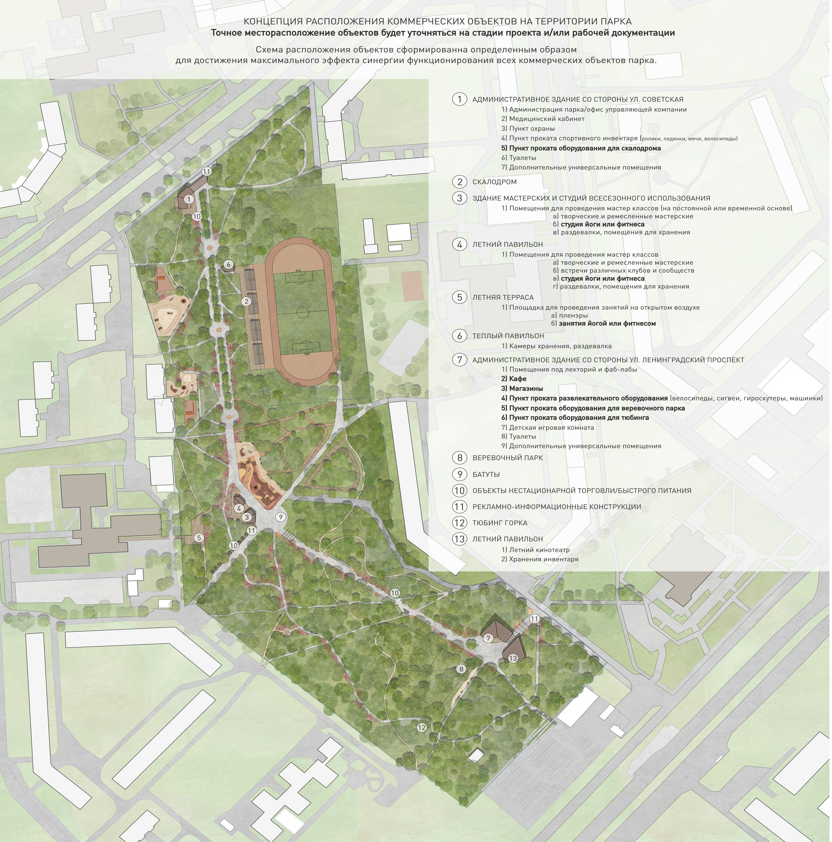
2
9
100
5
6
8
7
3
4
1

- Торговые места

